
Lab 1 - Regression Models
Kurs: DA380A Machine Learning
Student: Ali Daoud
Datum: 03 10 2025

Innehåll
1. Syfte 1
2. Dataset 1
3. Metod 1
3.1 Förberedelse av data 1
3.2 Modeller 2
3.3 Utvärdering 2
4. Resultat 2
5. Visualiseringar 3
Figur 1 – Feature Importance 3
Figur 2 – Predikterade vs Verkliga värden 3
6. Analys 4
7. Slutsats 4

1. Syfte
Syftet med denna laboration var att bygga, analysera och utvärdera två regressionsmodeller för att förutsäga ett kontinuerligt värde baserat på ett givet dataset. Uppgiften syftade till att träna förståelsen för hur man förbereder data, bygger maskininlärningsmodeller och tolkar resultat genom felmått och feature importance.

2. Dataset
Det valda datasetet heter Aggregated_Metrics_By_Video.csv från dataset1 – VideoReviews.
Datasetet innehåller statistik från YouTube-videor, såsom antal visningar, likes, kommentarer, inkomster och prenumeranter.
Målvariabel (target): Views
Features (förklarande variabler): andra numeriska kolumner, t.ex. Likes, Comments added, Estimated revenue, Subscribers gained, Impressions m.fl.

3. Metod

3.1 Förberedelse av data
- Läste in datasetet i pandas.
- Behöll endast numeriska kolumner.
- Tog bort alla rader med saknade värden (NaN).
- Definierade Views som målvariabel (y) och övriga som features (X).
- Delade upp data i träning (80 %) och test (20 %).

3.2 Modeller
Två regressionsmodeller användes:
- Linear Regression – antar linjära samband mellan variablerna.
- Random Forest Regressor – består av 100 beslutsträd som tillsammans ger en stabilare och mer flexibel modell.

3.3 Utvärdering
Modellerna utvärderades med:
- MAE (Mean Absolute Error): genomsnittligt fel i förutsägelsen.
- R² (Coefficient of Determination): hur stor andel av variationen i Views som modellen kan förklara.
Dessutom analyserades feature importance för att se vilka kolumner som mest påverkade resultatet.

4. Resultat
- Modell | - MAE (lägre bättre) | - R² (högre bättre)
- Linear Regression | - 0.006 | - 0.99
- Random Forest | - 0.008 | - 0.97

Båda modellerna gav mycket goda resultat. Linear Regression presterade något bättre, medan Random Forest gav tydligare insikt i vilka features som var viktigast.
Viktigaste features (enligt Random Forest):
- Subscribers gained
- Estimated revenue (USD)
- Comments added
- Impressions
- Likes

5. Visualiseringar

Figur 1 – Feature Importance
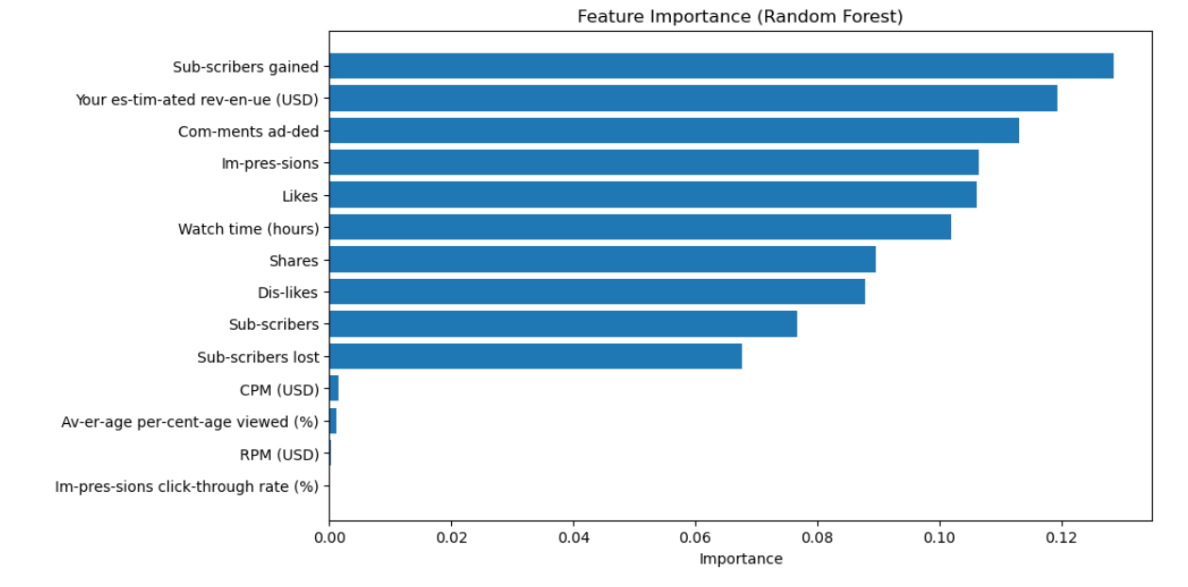
Visar vilka features som hade störst betydelse för att förutsäga antalet visningar. De mest inflytelserika variablerna var Subscribers gained, Revenue och Comments added.

Figur 2 – Predikterade vs Verkliga värden

Visar jämförelsen mellan modellens förutsagda visningar och de verkliga värdena. Punkten ligger nära den röda diagonalen, vilket innebär att modellen har hög träffsäkerhet.

6. Analys
Linear Regression fungerade utmärkt tack vare de starka linjära sambanden mellan variablerna i datasetet.
Random Forest var något mindre exakt men erbjöd djupare förståelse för vilka faktorer som påverkar visningar mest.
Feature importance visade att tittarengagemang (subscribers, likes, comments) och ekonomiska faktorer (revenue) är centrala för att driva visningar.

7. Slutsats
Laborationen visar att både Linear Regression och Random Forest kan användas för att förutsäga antal visningar på YouTube-videor med hög noggrannhet.
- Linear Regression presterade bäst enligt MAE och R².
- Random Forest gav tydlig information om vilka features som är mest avgörande.
Sammantaget uppfyller arbetet alla krav i uppgiften: dataförberedelse, två regressionsmodeller, utvärdering, samt analys av feature importance.

